GUIA DE TRABAJO N°7

|  |  |  |  |
| --- | --- | --- | --- |
| **Nombre del Estudiante** |  | | **Curso:** 4° Básico |
| **Fecha:** semana 11/05 al 15/05 |
| **Docente:** | María Ortega Echague | **Asignatura:** | Religión |
| **OA** | Comprender y reconocer el valor de la tolerancia | **UNIDAD** | 1reconocer el valor de la tolerancia |
| **Habilidades** | Conocer, identificar, reconocer, explicar. |
| **Objetivo** | Reconocer e identificar la tolerancia en nuestras vidas. | | |

Tolero la Diferencia

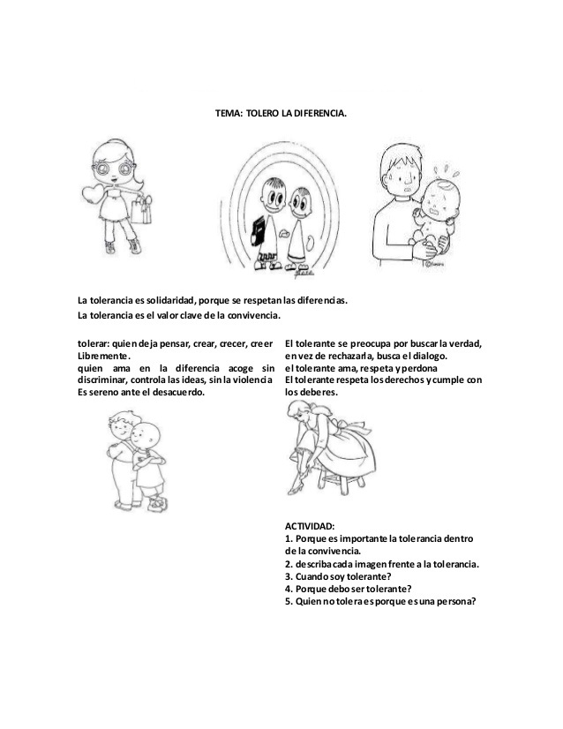



responder

1. ¿Por qué es importante la tolerancia dentro de la convivencia?
2. Describa cada imagen frente a la tolerancia
3. ¿Cuándo soy tolerante?
4. ¿Por qué debo ser tolerante?
5. ¿Quién no tolera es porque es una persona?